Мини-музей "Необычные книги" в группе может включать разнообразные по форме и содержанию книги, но они должны соответствовать возрастным особенностям детей.

**Это и книги-панорамы, книги с пазлами, книжки–пищалки, книжки-погремушки, книжки-раскладушки, книжки-непромакашки, мягкие книги из такни, очень маленькая книга, книга-великан, книга с тонкими листами, фигурные книги и д.т.**

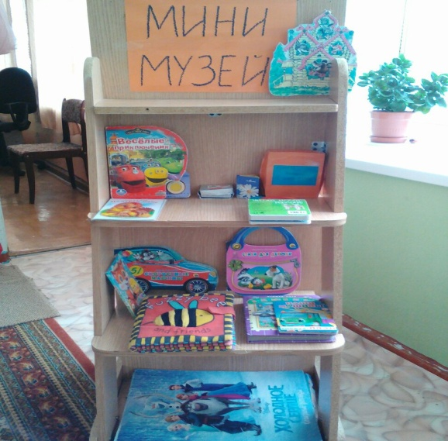

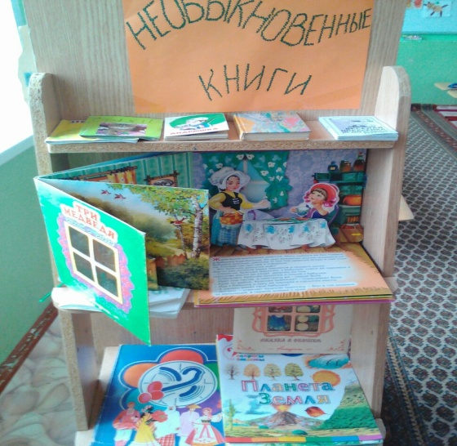

**3D книга**

**Для полноценного восприятия информации используется современная технология трехмерного воспроизведения текста. Дети приходят в полный восторг от ее чтения.**

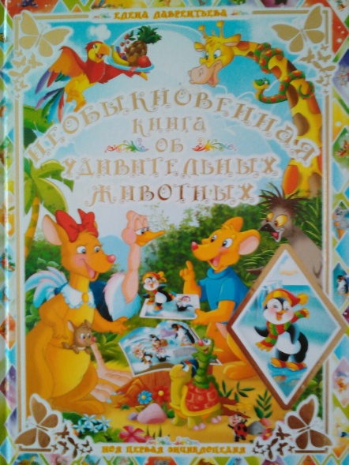

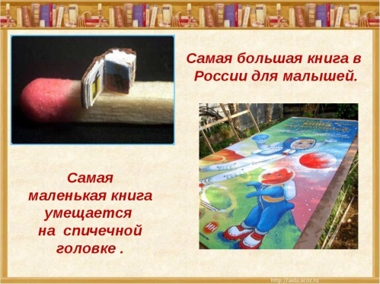

Составители:

воспитатели старших групп

Максимова Елена Владимировна,

Ощепкова Светлана Станиславовна

**Муниципальное бюджетное дошкольное образовательное учреждение центр развития ребенка - детский сад № 16 г.Нытва**

**МИНИ-МУЗЕЙ**

**НЕОБЫЧНАЯ КНИГА**

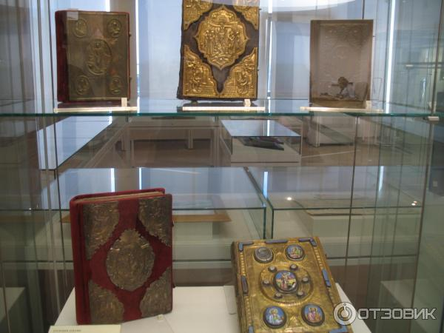



Привлечь внимание ребенка к чтению можно необычным дизайном или нетрадиционными средствами передачи книжного содержания. А собрание нескольких экземпляров таких книг может оказать неоценимую услугу в работе по повышению читательского интереса детей и их родителей.

У нас получилось, попробуйте и Вы!

2017 г.

Важная особенность мини-музеев — участие в их создании детей и родителей. Дошкольники чувствуют свою причастность к мини-музею. Они могут участвовать в обсуждении его тематики, приносить из дома экспонаты, пополнять их. В обычном музее ребенок — лишь пассивный созерцатель, а здесь он — соавтор, творец экспозиции. Причем не только он сам, но и его папа, мама, бабушка и дедушка. Каждый мини-музей — результат общения, совместной работы воспитателя, детей и их семей.

**Цель создания мини – музея** «Музей необычной книги»- привитие интереса к книге и чтению.

**Задачи:**

- формирование системы ценностей ребенка, приобщение к историческому, культурному, природному наследию.

- привлечение родителей к участию в создании мини музея, осуществление эффективного сотрудничества педагога с семьей ребенка.

- приобщение к совместному чтению с детьми художественной литературы,

**Этапы работы по организации мини- музея.**

**Подготовительный этап.**

В начале работы необходимо  определить тему мини-музея, например, «Музей необычной книги». Определяется цель создания мини-музея. Выбрать место организации мини- музея.Определить содержание экспозиции: продумать, какое оборудование будет использоваться при создании мини-музея, какие экспонаты будут выставляться, на какие предметы обратить особое внимание и т.д. Рассмотреть варианты участия в создании музея детей и родителей, предложить детям принести свои необычные книги, обратиться за помощью к родителям.Организуются экскурсии, проводятся беседы с детьми и родителями.

**Этап реализации.**

Следующим шагом будет создание экспозиции. Центром экспозиции может стать изображение книги и особым образом оформленная надпись с его названием. Вокруг композиционного центра на подставках и полочках можно расставить  разнообразные виды книг и другие экспонаты. По ходу работы мини-музея экспозиция будет пополняться и расширяться. Это дает нам возможность познакомить детей с историей возникновения книги, как создавались первые книги, как делают книги сегодня.

На этапе реализации важно, чтобы экспозиция работала: происходил обмен книг, чтение книг совместно с родителями, обсуждение, рассказ о прочитанной книге, рисунки по прочитанной книге и т.д.

Организуются экскурсии, проводятся беседы с детьми и родителями.

А также в музее можно организовать «Книжкину больницу» и уголок самостоятельной деятельности «Сделай сам».

**Обобщающий этап.**

Подведение итогов: Что было сделано? Что понравилось больше всего? (субъективный выбор ребенка)Что нового узнали? Понравилось ли вам совместное чтение? С кем чаще читали? О чем больше понравилось читать? Кому ты посоветовал прочитать свою книгу? Захотелось ли тебе создать еще мини- музей?

Отзывы родителей.

Благодарности родителям за участие.

